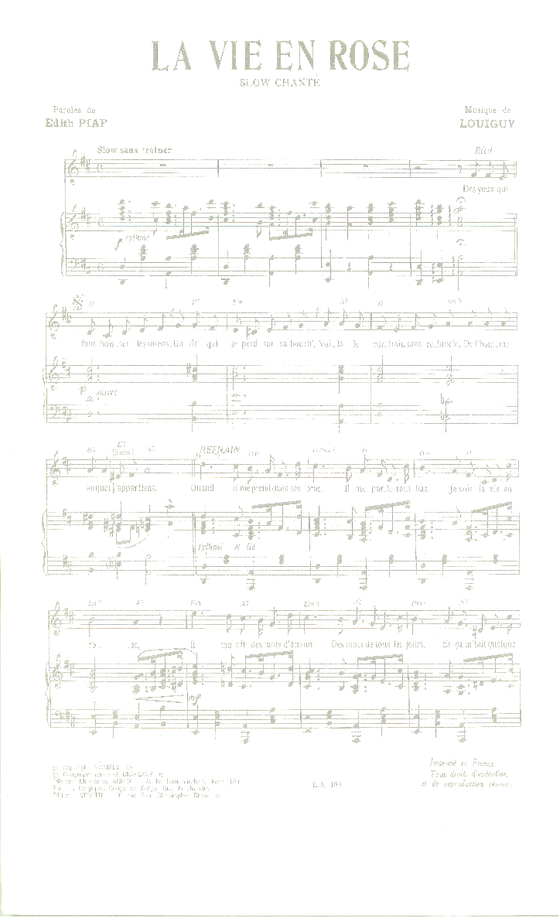
Longtemps …

Longtemps …

Longtemps …

Après que

les poètes ont disparu …

leurs chansons courent

encore dans les rues …

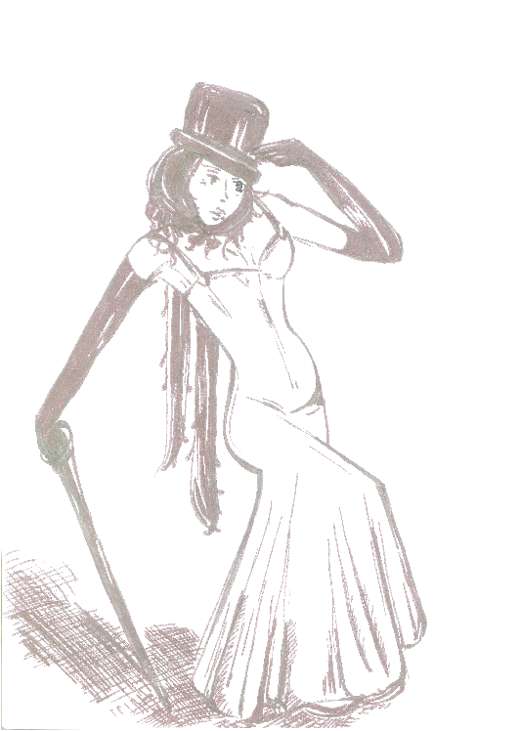

Sylvette

Chansons d'hier et
d'aujourd'hui

Spectacle

« Au Rendez-Vous »

Contact tél : 05 62 68 27 17 ou 06 72 76 15 46
Email : gaguiere@yahoo.fr
Site : http://www.sylvette-anim.fr

Première partie

*****

Derniers baisers (L.Voulzy)

Les vendanges de l’amour (M. Laforêt)

Gentleman cambrioleur (J. Dutronc)

La jupe en laine (J. Clerc)

Parle-moi (I. Boulay)

Mon cœur te dit je t’aime (F. Fançois)

Chez moi (S. Lama)

Pour un flirt (M. Delpech)

Les trois cloches (T. Aréna)

Les vieux mariés (M. Sardou)

Je lui dirai (C. Dion)

Tout au bout de nos peines (I. Boulay / J. Hallyday)

Les neiges du Kilimandjaro (P. Danel)

Quand je vois tes yeux (D. Brillant)

Deuxième partie

« … Clin d’œil … »

*****

La dame brune (Barbara / G. Moustaki)

L’aigle noir (Barbara)

Un gamin de Paris (Y. Montand)

La Javanaise (S. Gainsbourg)

Le p’tit bonheur (F. Leclerc)

Comme d’habitude (C. François)

Besame Mucho (Dalida)

La fleur aux dents (J. Dassin)

Quand il est mort le poète (G. Bécaud)

Quand on n’a que l’amour (J. Brel)

Une jolie fleur (G. Brassens)

L’accordéoniste (E. Piaf)

